Что такое моторика?
Мелкая моторика рук – разнообразные движения пальчиками и ладонями.
Крупная моторика – движения всей рукой и всем телом.
Тонкая моторика – развитие мелких мышц пальцев, способность выполнять ими тонкие координированные манипуляции малой амплитуды.

Как моторика может быть связана с речью?
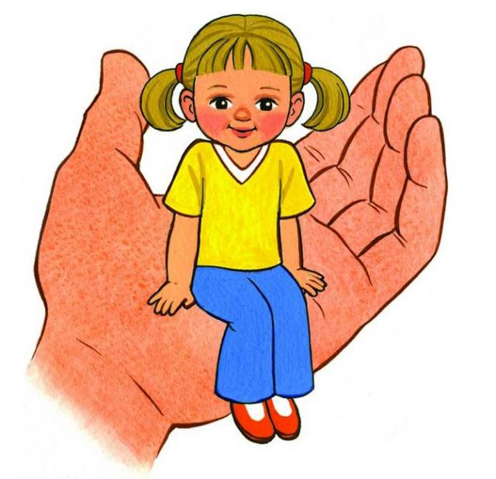
Нарушение моторных зон двигательного анализатора приводит к недостаткам произношения, так как страдают подвижные органы артикуляции (язык, губы, мягкое нёбо) и статическое (твёрдое нёбо), а также органы голосообразования дыхания. Специальными исследованиями Кольцовой М.М. установлено, что уровень развития речи детей находятся в прямой зависимости от степени сформированности тонких движений пальцев рук. Эти выводы были подтверждены исследованиями отечественных учёных Е. И. Есениной, Л. В. Фоминой, вот почему так важно с раннего возраста развивать мелкую моторику пальцев рук у детей.

Как развивать мелкую моторику?

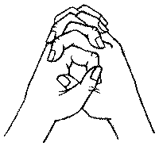
Пальчиковые игры и упражнения – уникальное средство для развития мелкой моторики и речи в их единстве и взаимосвязи. Разучивание текстов с использованием "пальчиковой" гимнастики стимулирует развитие речи, пространственного мышления, внимания, воображения, воспитывает быстроту реакции и эмоциональную выразительность. Ребенок лучше запоминает стихотворные тексты, его речь делается более выразительной.
Персонажи и образы пальчиковых игр: паучок и бабочка, коза и зайчик, дерево и птица, солнышко и дождик нравятся детям , и они с удовольствием повторяют за взрослыми тексты и движения. Пальчиковые игры готовят ребенка к счёту, в других - ребёнок должен действовать, используя обе руки, что помогает лучше осознать понятия выше и ниже, сверху и снизу, право и лево. Игры, в которых ребенок ловит или гладит руку взрослого или другого ребёнка, хлопает его по руке, или загибает пальцы партнёра - по игре важны для формирования чувства уверенности у ребёнка.
Для некоторых игр можно надевать на пальчики бумажные колпачки или рисовать на подушечках пальцев глазки и ротик.
Пальчиковые игры как бы отображают реальность окружающего мира - предметы, животных, людей, их деятельность, явления природы. В ходе пальчиковых игр дети, повторяя движения взрослых, активизируют моторику рук. Тем самым вырабатывается ловкость, умение управлять своими движениями, концентрировать внимание на одном виде деятельности. Пальчиковые игры с речевым сопровождением – это инсценировка каких-либо рифмованных историй, сказок при помощи пальцев. Многие игры требуют участия обеих рук, что даёт возможность детям ориентироваться в понятиях "вправо", "влево", "вверх", "вниз". Очень важны эти игры для развития творчества детей. Если ребёнок усвоит какую-нибудь одну пальчиковую игру, он обязательно будет стараться придумать новую инсценировку для других стишков и песенок.
Информацию подготовил:
учитель-логопед Е.А.Барышова

